《数据库系统原理》实验报告

实验题目：索引管理

姓名： 实验日期：2023年 11 月 24 日

实验内容及完成情况：
二、实验内容
1.创建唯一索引，在student表的学生学号字段上创建唯一索引。
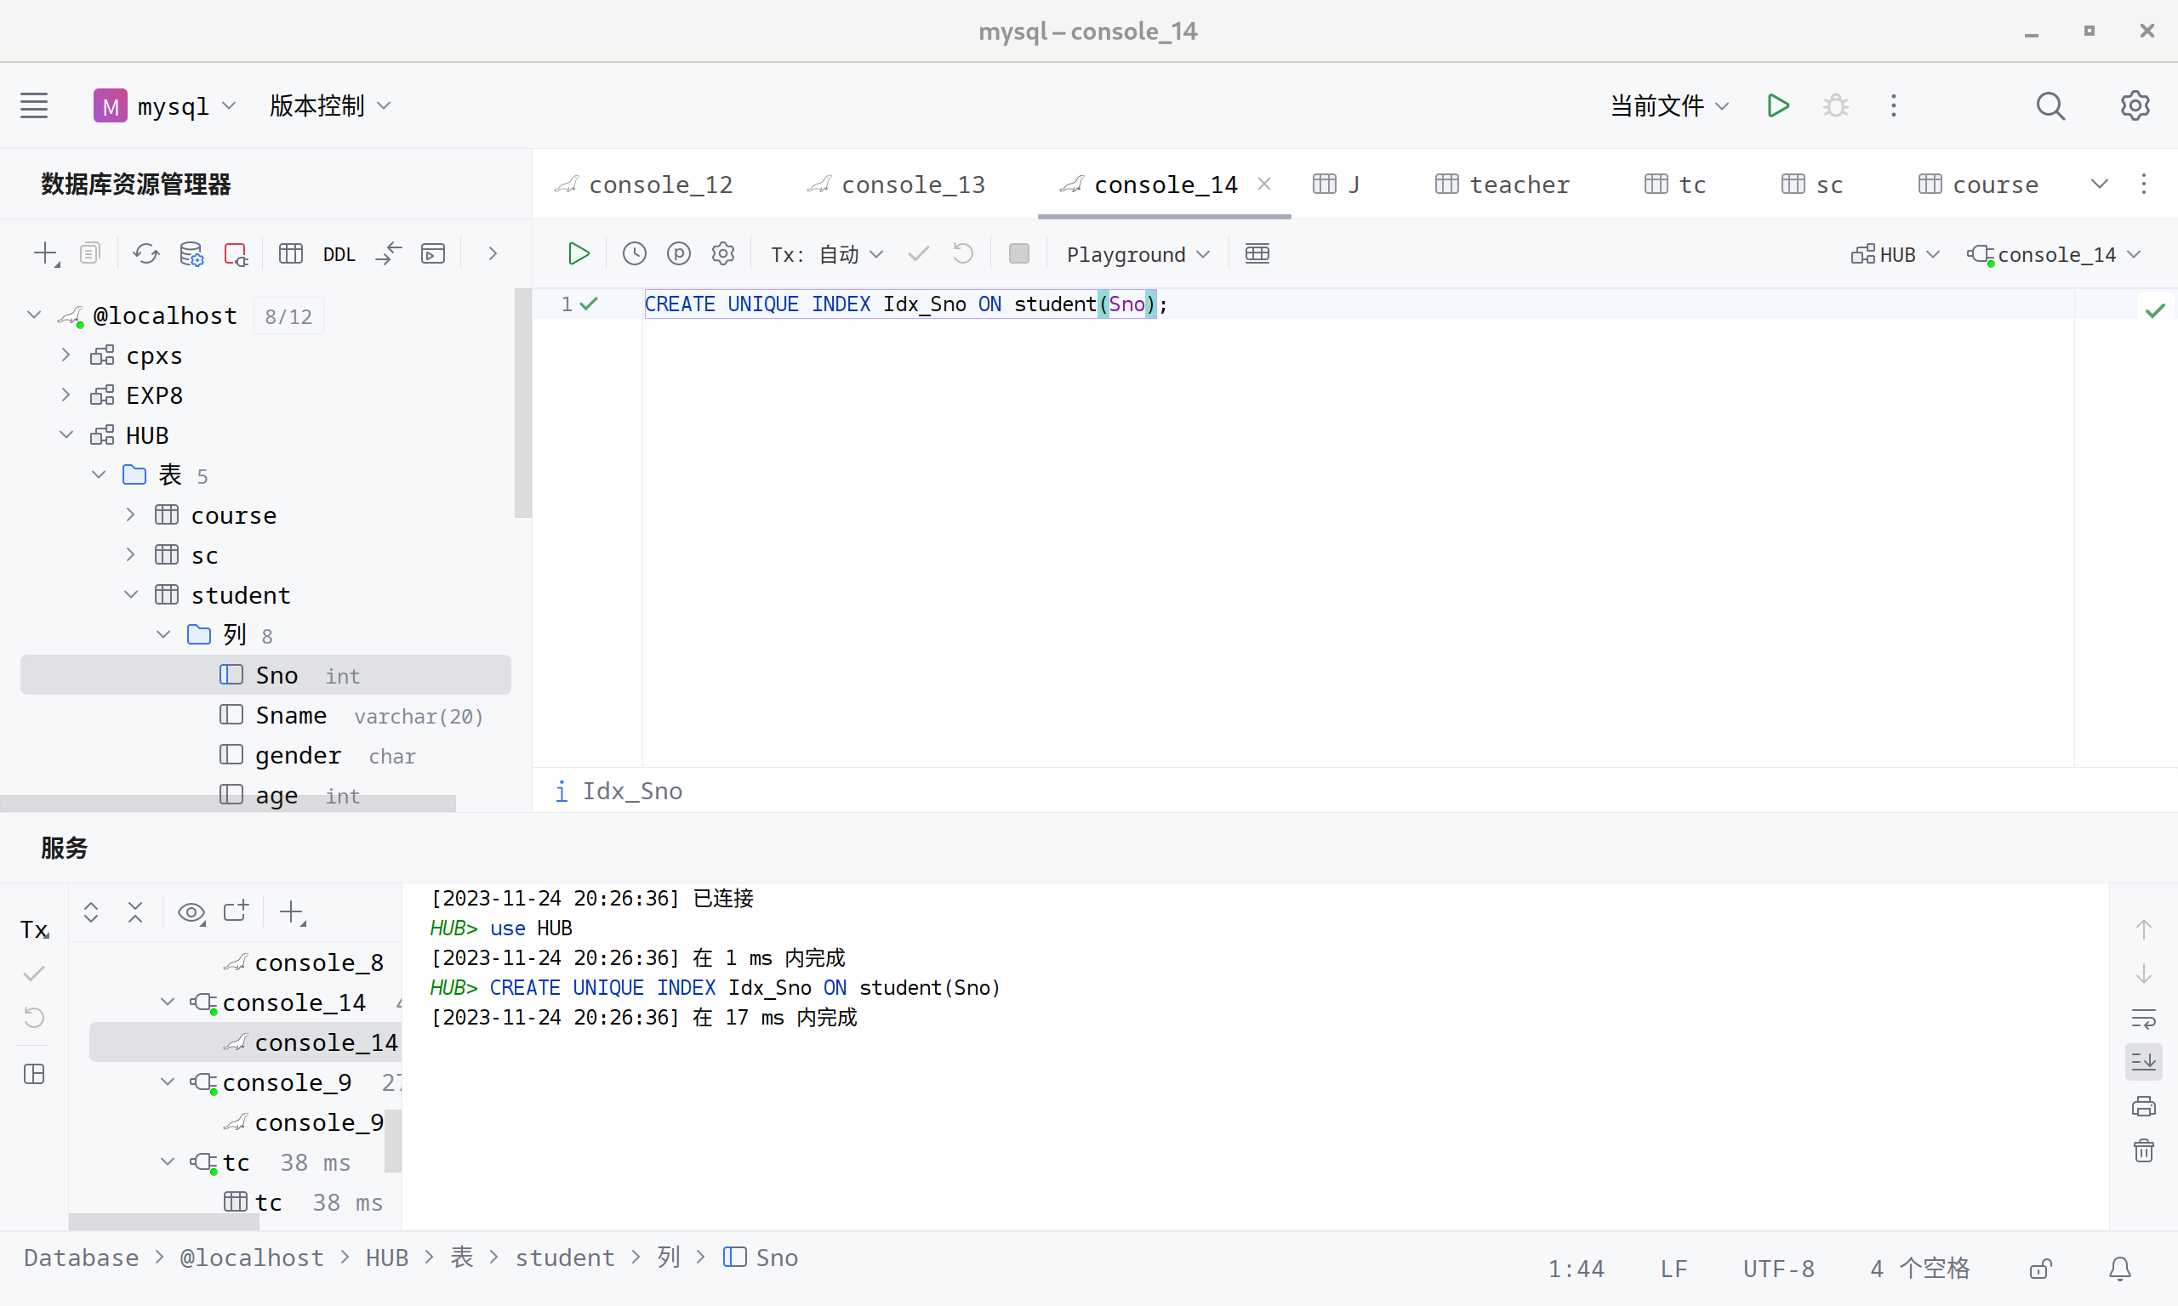

2.创建函数索引（对某个属性的函数创建索引，称为函数索引），在student表的学生名字字段上创建一个学生名字长度的函数索引。
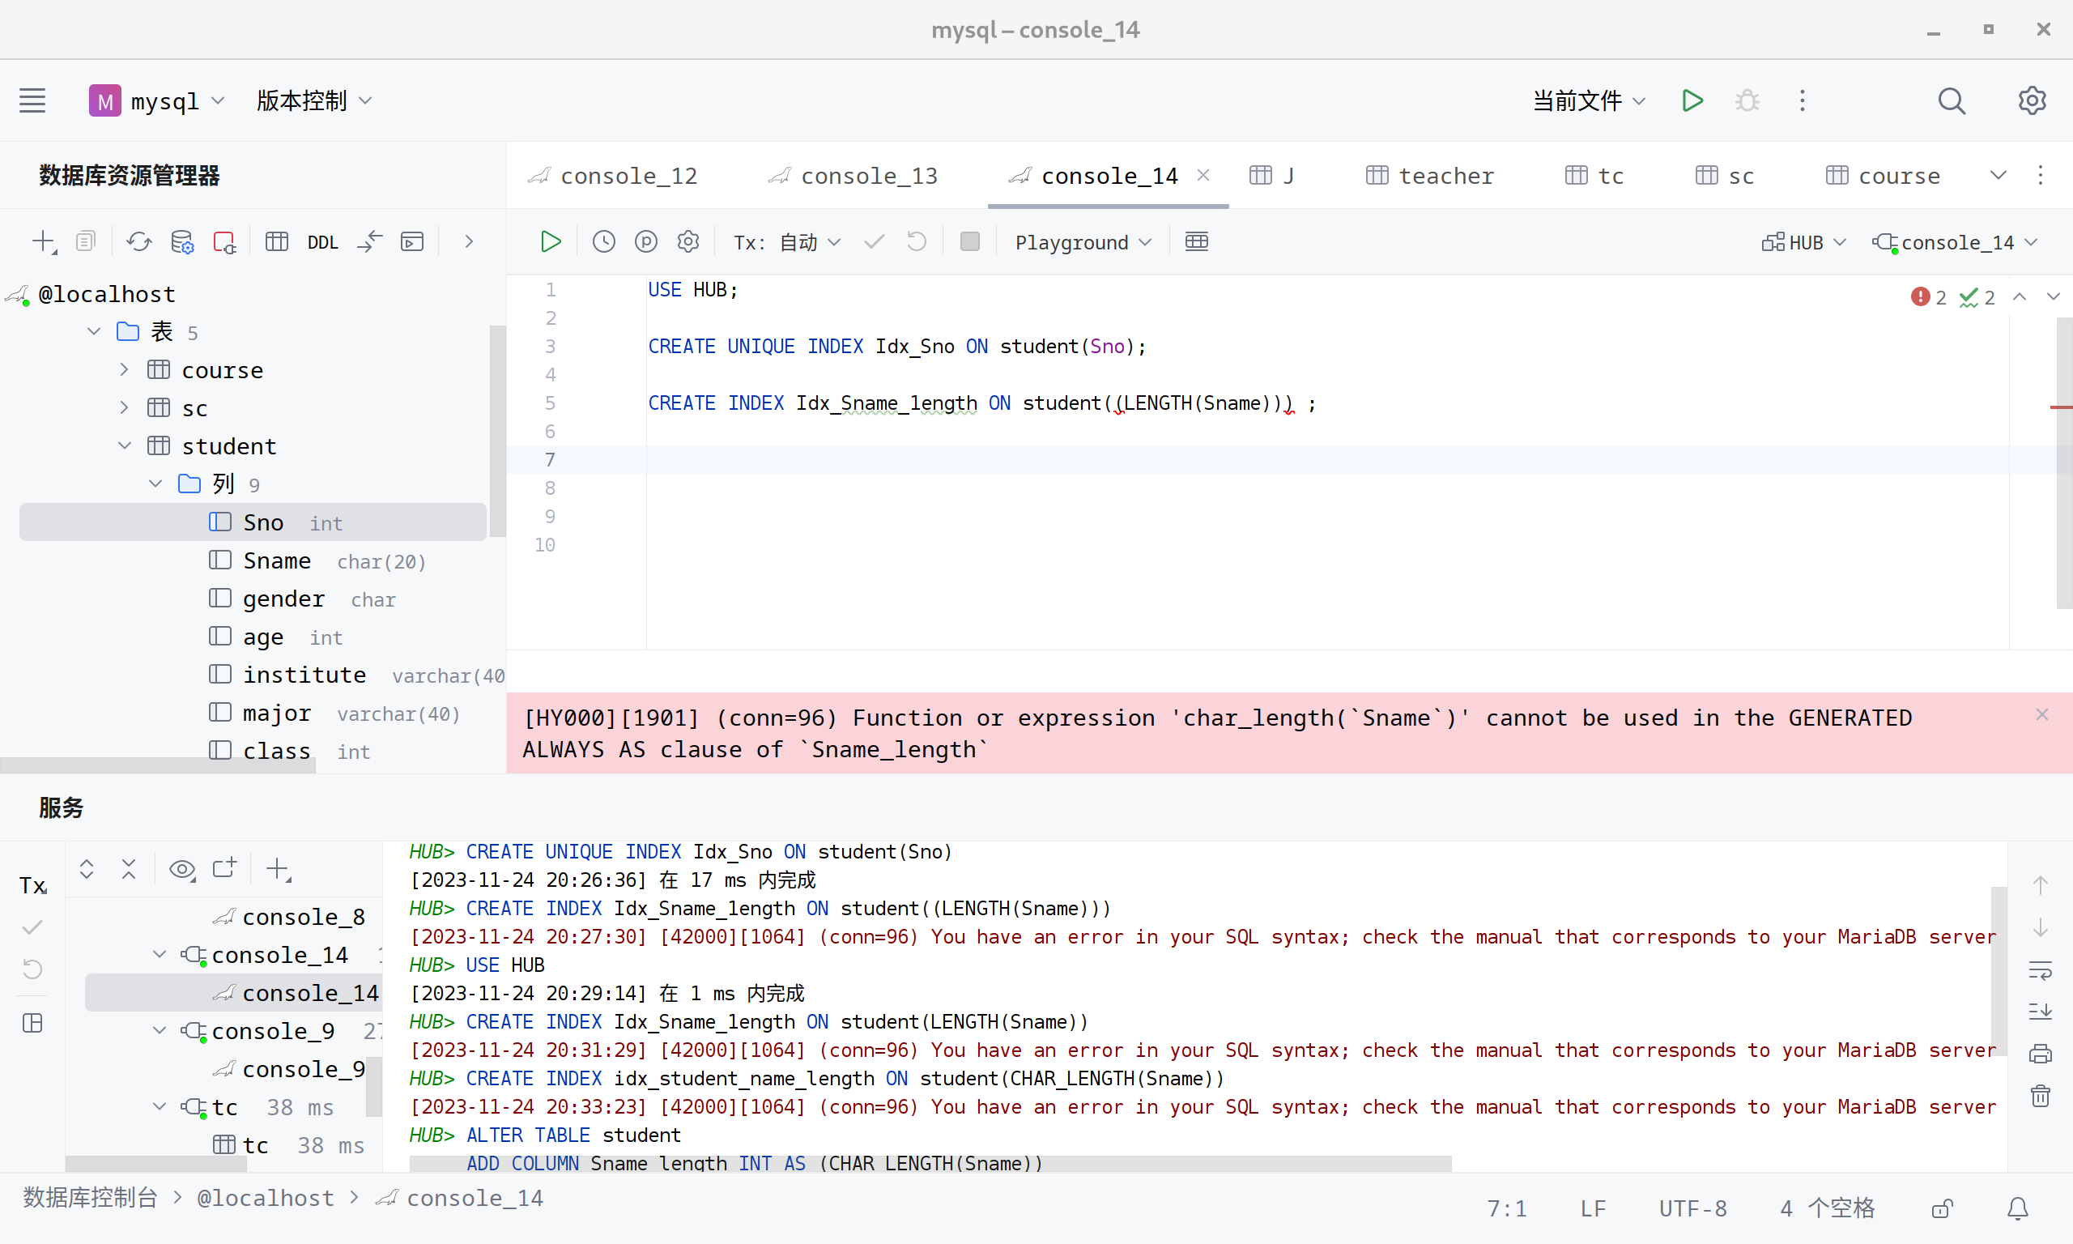
3.创建复合索引（对两个及两个以上的属性创建索引，称为复合索引）在student表的院系名称和专业名称两个字段上创建一个复合索引。
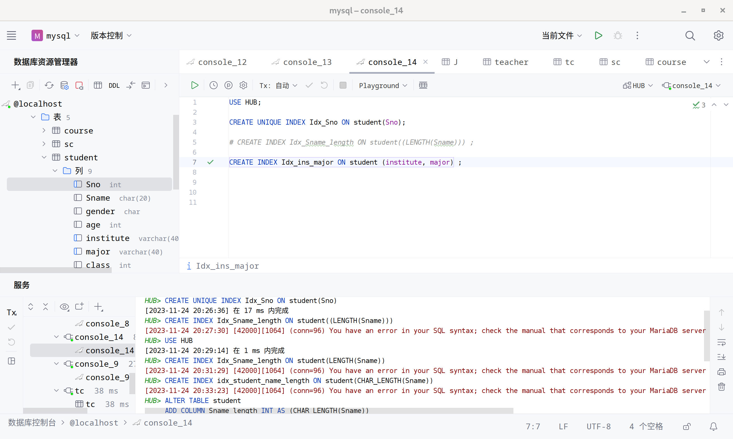

4.创建聚簇索引，在student表的院系名称字段上创建一个聚簇索引。
在MySQL中，聚簇索引通常与表的主键相关联。如果institute字段不是主键，可能需要调整表结构来创建聚簇索引。MySQL会自动为主键创建聚簇索引，所以如果institute是主键，聚簇索引已经存在。
5.创建Hash索引，在student表的学生名字字段上创建一个Hash索引。
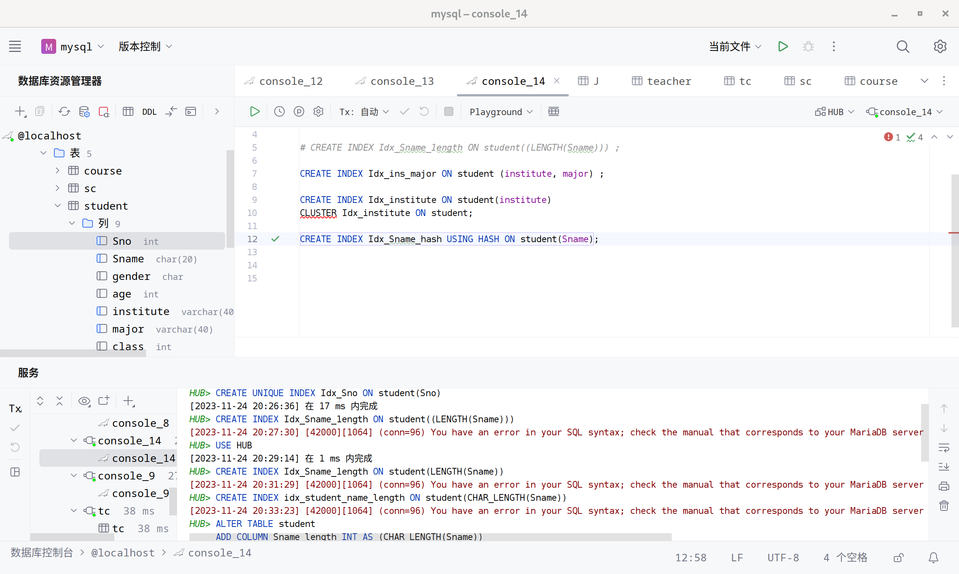

- 修改索引名称，修改student表的学生名字字段上的Hash索引名。
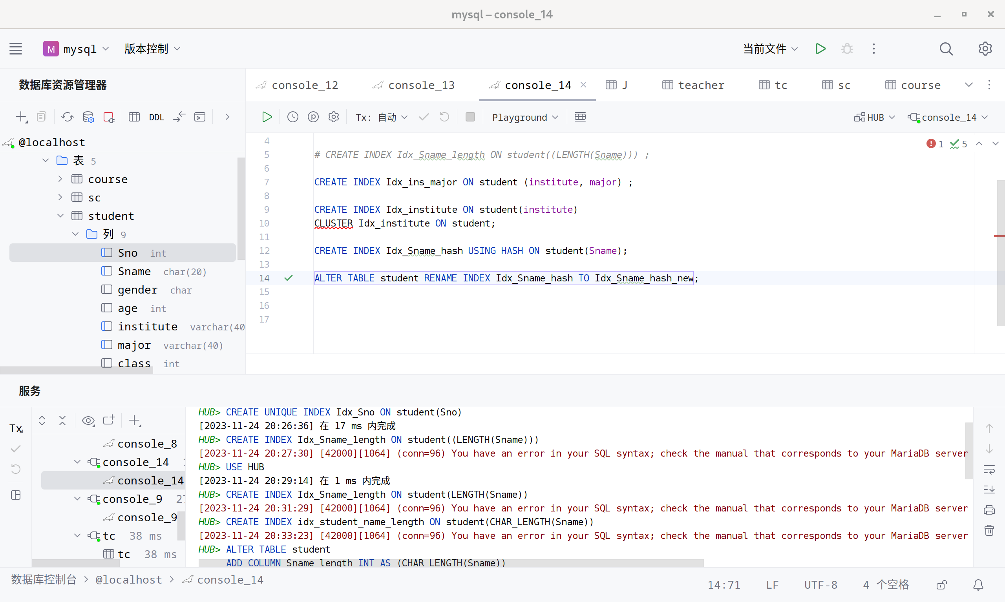
- 分析某个SQL查询语句执行时是否使用了索引。
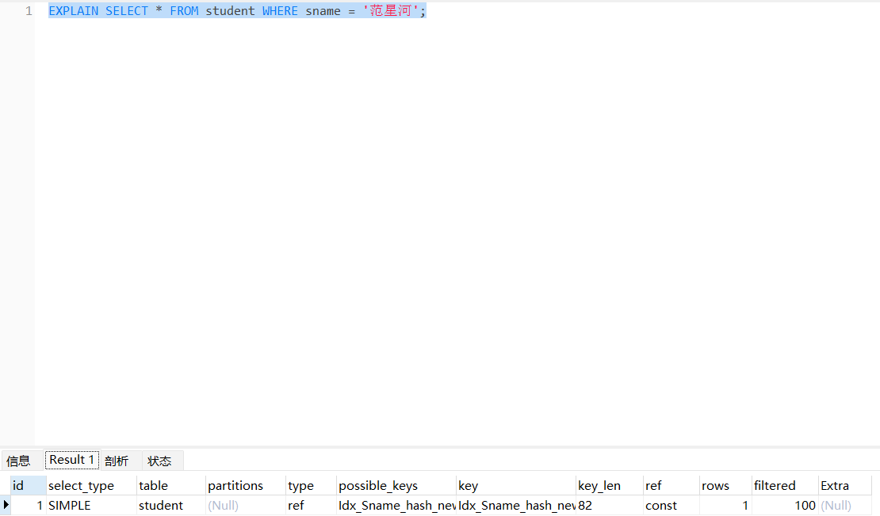
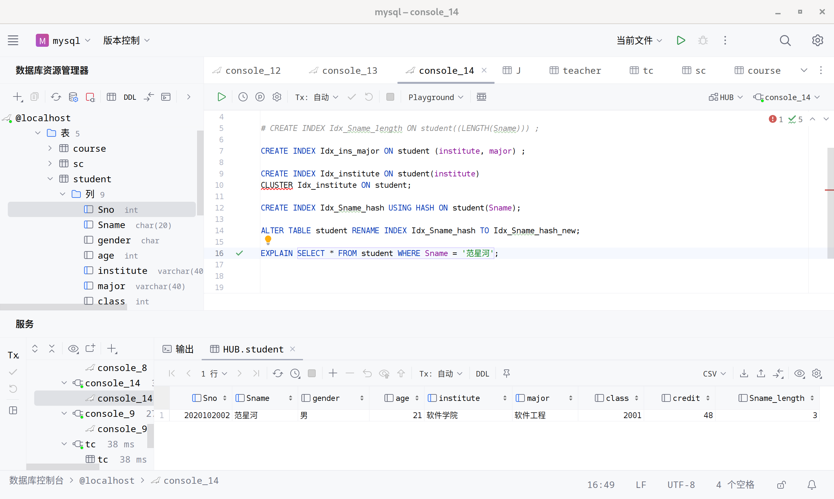

- 使用SHOW INDEX语句来查看表的索引信息。

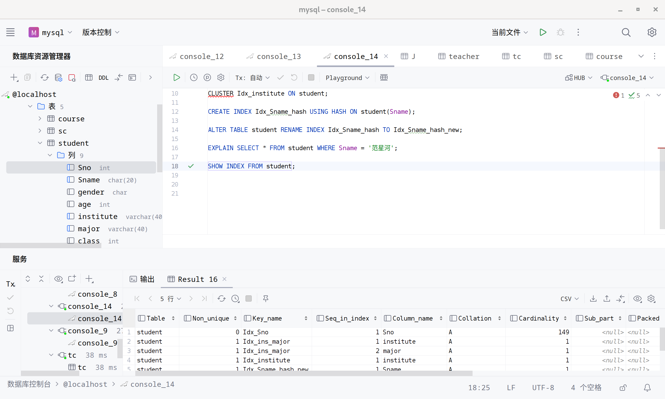

三、课后习题
1.在一个表的多个字段上创建的复合索引，与相应的每个字段上创建的多个简单索引有何异同？请设计相应的例子加以验证。
- 异同点：
相似点：都用于提高查询性能：无论是复合索引还是多个简单索引，它们的主要目的都是加快查询速度。
差异点：
- 索引结构：
复合索引：在多个字段上作为一个整体创建单个索引。它根据索引中字段的顺序存储数据。
多个简单索引：在每个字段上单独创建索引。每个索引只包含一个字段的数据。
- 效率和使用场景：
复合索引：对于涉及多个索引字段的查询更有效。例如，在WHERE子句中同时使用这些字段时。
多个简单索引：对于仅涉及单个字段的查询更有效。但是，数据库查询优化器不总是能够有效地组合多个单独的索引。
- 磁盘空间和维护：
复合索引：占用的磁盘空间通常小于等于多个单独索引的总和，但在维护上可能更复杂。
多个简单索引：每个索引占用独立空间，可能导致更高的存储成本。
- 实验设计
假设有一个Orders表，包含以下字段：OrderID, CustomerID, OrderDate, Amount。我们可以创建一个复合索引和多个简单索引来比较它们的性能。
通过这个实验，可以看到在不同查询场景下，复合索引和多个简单索引的性能差异。例如，当查询条件涉及复合索引中的所有字段时，复合索引通常比多个单独的简单索引更有效。然而，如果查询只涉及其中一个字段，单独的简单索引可能就足够了。
CREATE TABLE Orders (
OrderID INT AUTO_INCREMENT PRIMARY KEY,
CustomerID INT,
OrderDate DATE,
Amount DECIMAL(10, 2)
);
-- 创建复合索引
CREATE INDEX idx_compound ON Orders(CustomerID, OrderDate);
-- 创建单独的简单索引
CREATE INDEX idx_customer ON Orders(CustomerID);
CREATE INDEX idx_orderdate ON Orders(OrderDate);
INSERT INTO Orders (CustomerID, OrderDate, Amount) VALUES (1, '2021-01-01', 100.00);
INSERT INTO Orders (CustomerID, OrderDate, Amount) VALUES (1, '2021-01-01', 100.00);
INSERT INTO Orders (CustomerID, OrderDate, Amount) VALUES (1, '2021-01-01', 100.00);
INSERT INTO Orders (CustomerID, OrderDate, Amount) VALUES (1, '2021-01-01', 100.00);
INSERT INTO Orders (CustomerID, OrderDate, Amount) VALUES (1, '2021-01-01', 100.00);
INSERT INTO Orders (CustomerID, OrderDate, Amount) VALUES (1, '2021-01-01', 100.00);
INSERT INTO Orders (CustomerID, OrderDate, Amount) VALUES (1, '2021-01-01', 100.00);
INSERT INTO Orders (CustomerID, OrderDate, Amount) VALUES (1, '2021-01-01', 100.00);
INSERT INTO Orders (CustomerID, OrderDate, Amount) VALUES (1, '2021-01-01', 100.00);
INSERT INTO Orders (CustomerID, OrderDate, Amount) VALUES (1, '2021-01-01', 100.00);
EXPLAIN SELECT * FROM Orders WHERE CustomerID = 1 AND OrderDate = '2021-01-01';
EXPLAIN SELECT * FROM Orders WHERE CustomerID = 1;
EXPLAIN SELECT * FROM Orders WHERE OrderDate = '2021-01-01';
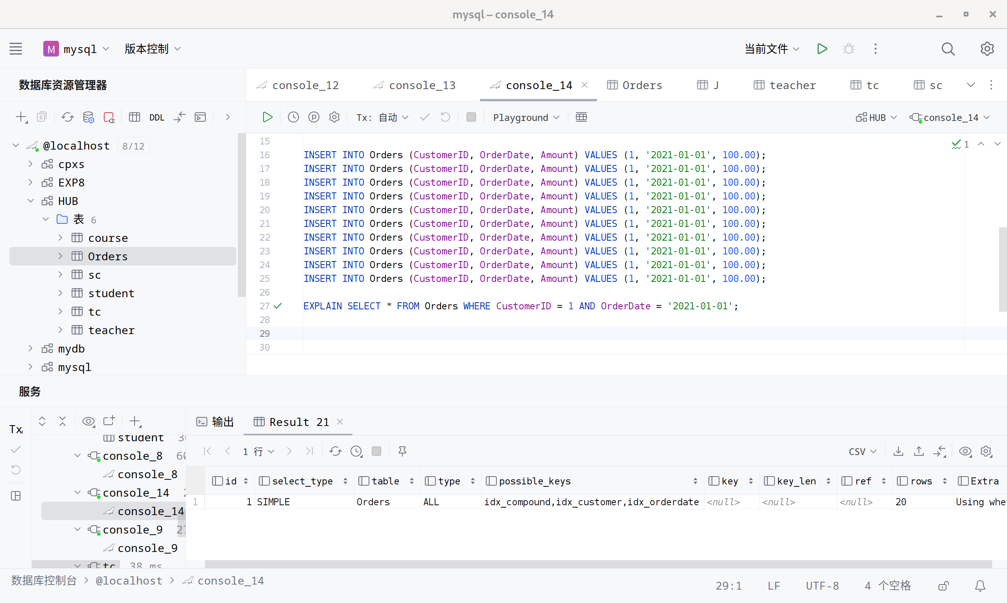
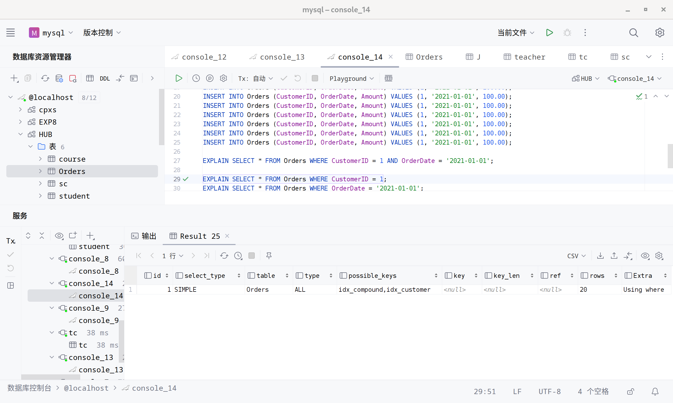

实验总结：熟练掌握索引设计的原则和技巧，能够创建合适的索引以提高数据库查询、统计分析效率。针对给定的数据库模式和具体应用需求，创建唯一索引、函数索引、复合索引等；修改索引；删除索引。同时设计SQL查询验证索引有效性。

教师评语及成绩：

